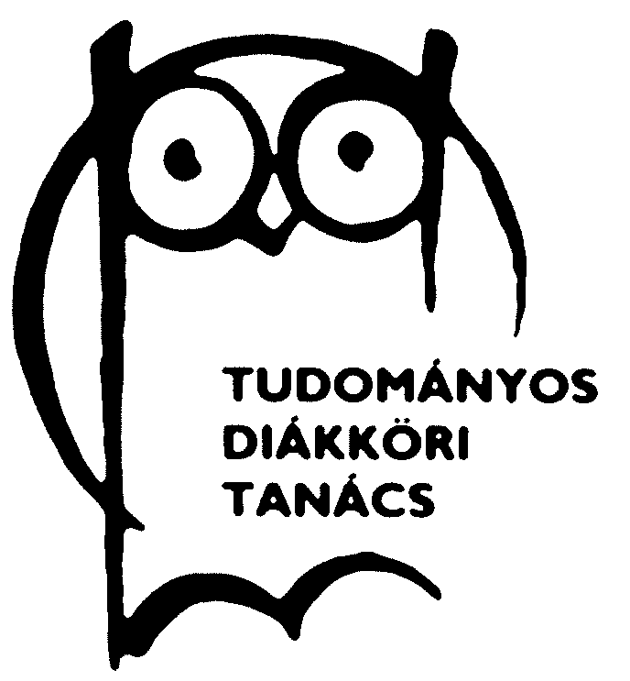

Novemberben TDK

Az Óbudai Egyetem Tudományos Diákköri Tanácsa novemberében szervezi meg őszi Tudományos Diákköri Konferenciáját.

A 60. Tudományos Diákköri Konferenciát
2024. november 13-án (szerdán) tartjuk.

A rendezvényre előzetesen nevezni kell a következők szerint. A dolgozathoz tartozó szerzők jelentkezési adatait és a tartalmi kivonatot rögzíteni kell a kari elektronikus TDK portálon (tdk.nik.uni-obuda.hu), majd véglegesítés után a konzulensnek is engedélyeznie kell a jelentkezést 2024. október 24. (csütörtök) délig (12⁰⁰ óra).
A dolgozat elkészítésénél javasolt figyelembe venni az Országos TDK konferencia megcélzott szekciójának formai előírásait: 37. OTDK központi felhívása (www.otdt.hu). A dolgozatot november 7. (csütörtök) délig (12⁰⁰ óra) a kari TDK rendszerben rögzíteni kell, amelyet a konzulensnek is támogatnia kell a kari TDK portálon: tdk.nik.uni-obuda.hu
A 60. Tudományos Diákköri Konferencia ünnepélyes eredményhirdetését 2024. november 27., szerda 17:00-ra tervezzük a Budapest III., Bécsi út 96/b. Aud. Max. előadóba.

Sikeres TDK munkát és eredményes konferenciát kívánok!
Budapest, 2024. szeptember 20.

Dr. Vámossy Zoltán
ÓE ETDT elnök

